En manque d’idées pour votre décoration de Noël ? Vous aussi succombez à la tendance de la pâte FIMO !

Cette pâte magique débarquée l’année dernière à vos oreilles, à votre coup, sous forme de bijoux sucrés et colorés, elle envahit maintenant toute votre maison pour ces fêtes de Noël.

Que vous fassiez vous-même ou que vous commandiez vos décorations personnalisées, cette pâte à merveille est LA nouvelle mode cette année. Vous pourrez admirer dans tous les intérieurs ces petits sujets, ces anges, ces boules de Noël fait en pâte FIMO, la dernière mouvance en matière de décoration.

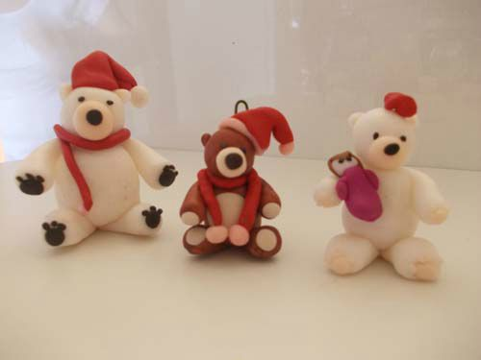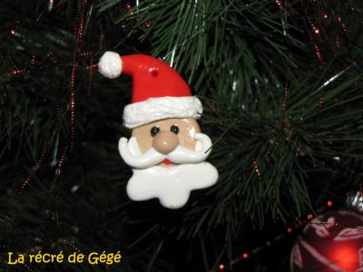

Sur votre table, sur votre meuble, sur votre sapin, votre décoration personnalisée trouvera sa place partout !

Procurez-vous dès maintenant ce kit de pâte FIMO pour réalisez vous-même vos décorations selon vos envies :

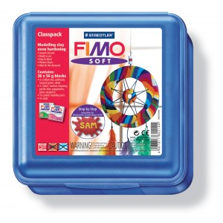
Kit 26 pains de Fimo Soft "Spécial atelier" Outils, au prix de 39.90 €
Et pour vous donner de l’inspiration, cliquez ici pour des tutoriels décoration.
Mais ne vous inquiétez pas ! Pour les moins dégourdis il existe aussi la solution ! Si vous ne souhaitez pas les faire vous-même, n’hésitez pas à les commander à d’autres qui seront ravis de vous confectionner les décorations personnalisé de vos rêves.
Pour visitée le blog et commandée vos décorations cliquez ici, retrouvez également la créatrice sur son Facebook : La pâte à Merveille

